Załącznik nr 2
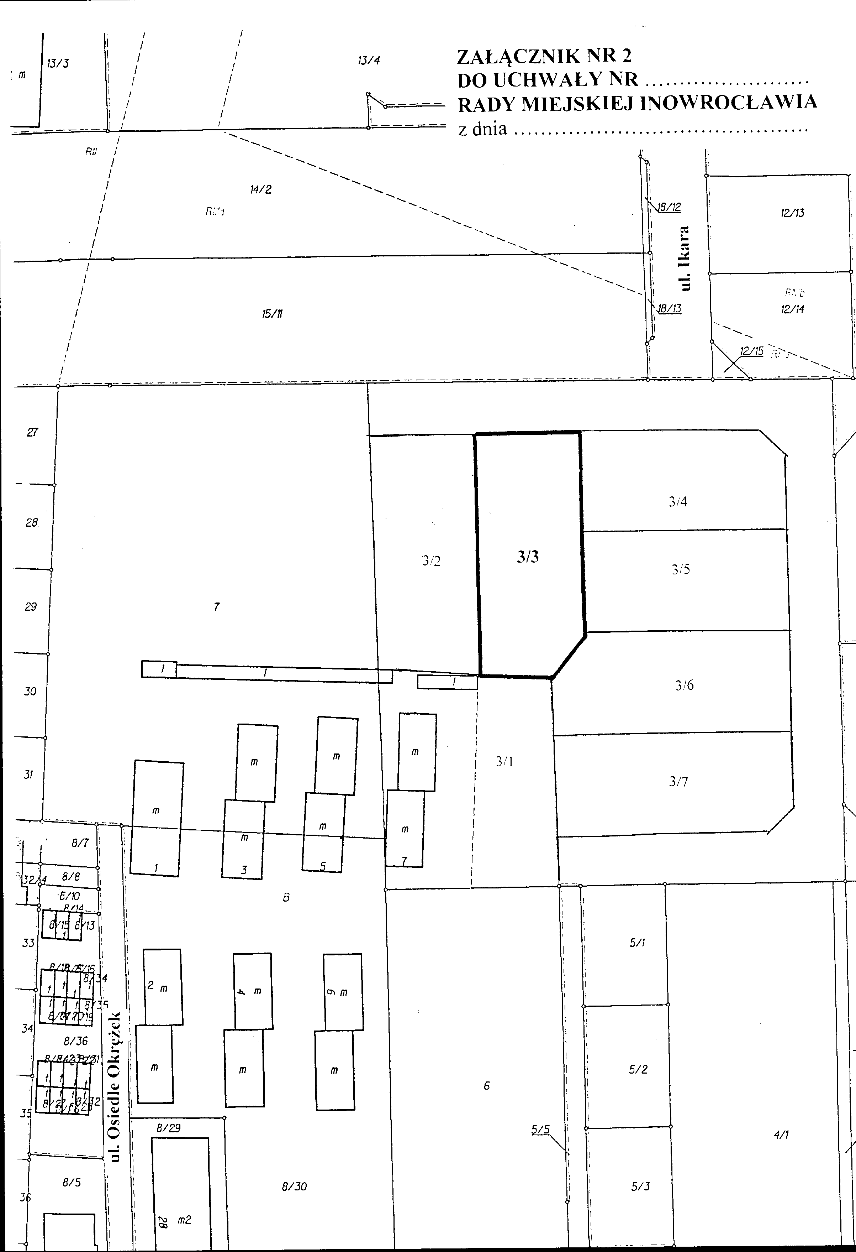
do Uchwały Nr XXXV/496/ 2009 r.
Rady Miejskiej Inowrocławia
z dnia 31 sierpnia 2009 r.

